Практическая работа
Тема: T-SQL — управляющие конструкции, индексы и нормализация
Предметная область: книжный интернет-магазин
ФИО студента: Улзутуев Тимофей
Группа: ______________________ Дата: 16.09.2026
СУБД: Microsoft SQL Server 2022 (16.0.4275.2), среда SQL Server Management Studio 21
Примечание. В выданном файле задания приведены только Часть 1 (проектирование схемы) и Часть 2 (заполнение данными). Задания 1–11, упомянутые в разделе «Что сдать в отчёте», в файле отсутствуют, поэтому в настоящем отчёте выполнены Части 1 и 2 в полном объёме.
Часть 1. Проектирование схемы (нормализация)
1.1. Постановка задачи и состав сущностей
Требуется спроектировать схему БД книжного интернет-магазина в третьей нормальной форме. Обязательные условия: не менее трёх таблиц, связь «многие-ко-многим» между книгами и категориями, отдельная таблица позиций заказа. Анализ предметной области даёт семь сущностей:
№ | Таблица | Назначение | Ключи
1 | Authors | Авторы книг | PK AuthorId; UQ (LastName, FirstName, BirthYear)
2 | Categories | Категории (жанры) | PK CategoryId; UQ Title
3 | Books | Книги | PK BookId; FK → Authors; UQ ISBN
4 | BookCategories | Связующая таблица «книга — категория» (M:N) | PK (BookId, CategoryId); 2 FK
5 | Customers | Клиенты магазина | PK CustomerId; UQ Email
6 | Orders | Заказы | PK OrderId; FK → Customers
7 | OrderItems | Позиции заказа | PK OrderItemId; FK → Orders, Books; UQ (OrderId, BookId)

1.2. Обоснование нормальных форм
Первая нормальная форма (1НФ)
Все атрибуты атомарны: нет полей-списков и повторяющихся групп. Именно поэтому категории книги не хранятся строкой «Фантастика, Антиутопия», а вынесены в отдельные строки таблицы BookCategories. Аналогично фамилия и имя разделены на LastName и FirstName, а не хранятся в одном поле. Каждая строка идентифицируется первичным ключом, порядок строк значения не имеет.
Вторая нормальная форма (2НФ)
Все неключевые атрибуты зависят от первичного ключа целиком. Составной ключ есть только у BookCategories, и в ней вообще нет неключевых атрибутов — частичная зависимость невозможна по построению. У остальных таблиц ключ простой (суррогатный IDENTITY), поэтому 2НФ выполняется автоматически. Именно поэтому таблица позиций заказа вынесена отдельно: если бы книги хранились прямо в Orders, атрибуты заказа (дата, статус) зависели бы только от части ключа (OrderId), а количество — от пары (OrderId, BookId).
Третья нормальная форма (3НФ)
Транзитивных зависимостей нет: ни один неключевой атрибут не определяется другим неключевым. Проверка по таблицам:
Таблица | Почему нет транзитивной зависимости
Books | Имя автора хранится не здесь, а в Authors — иначе цепочка BookId → AuthorId → LastName нарушала бы 3НФ. В Books остаётся только внешний ключ AuthorId
Orders | В таблице нет ни имени клиента, ни его города — только CustomerId. Сумма заказа не хранится, а вычисляется как SUM(Quantity × UnitPrice), поэтому не может рассинхронизироваться с позициями
OrderItems | Quantity и UnitPrice зависят только от суррогатного ключа строки. Стоимость позиции не хранится — она производная от Quantity и UnitPrice
Customers | Город хранится текстом; в более крупной системе его следовало бы вынести в справочник Cities, но по условиям задачи этого не требуется, и транзитивной зависимости внутри таблицы не возникает
BookCategories | Таблица состоит только из ключевых атрибутов

Отдельного пояснения требует поле OrderItems.UnitPrice. На первый взгляд оно дублирует Books.Price и выглядит избыточным, но это не так: UnitPrice — цена на момент оформления заказа, самостоятельный исторический факт. Books.Price — текущая цена, она меняется со временем. Функциональной зависимости UnitPrice от BookId не существует (одна и та же книга в разных заказах может стоить по-разному, что и отражено в тестовых данных), поэтому 3НФ не нарушается. Без такого поля после любой переоценки «поплыли» бы суммы всех прошлых заказов.
1.3. ER-диаграмма спроектированной схемы
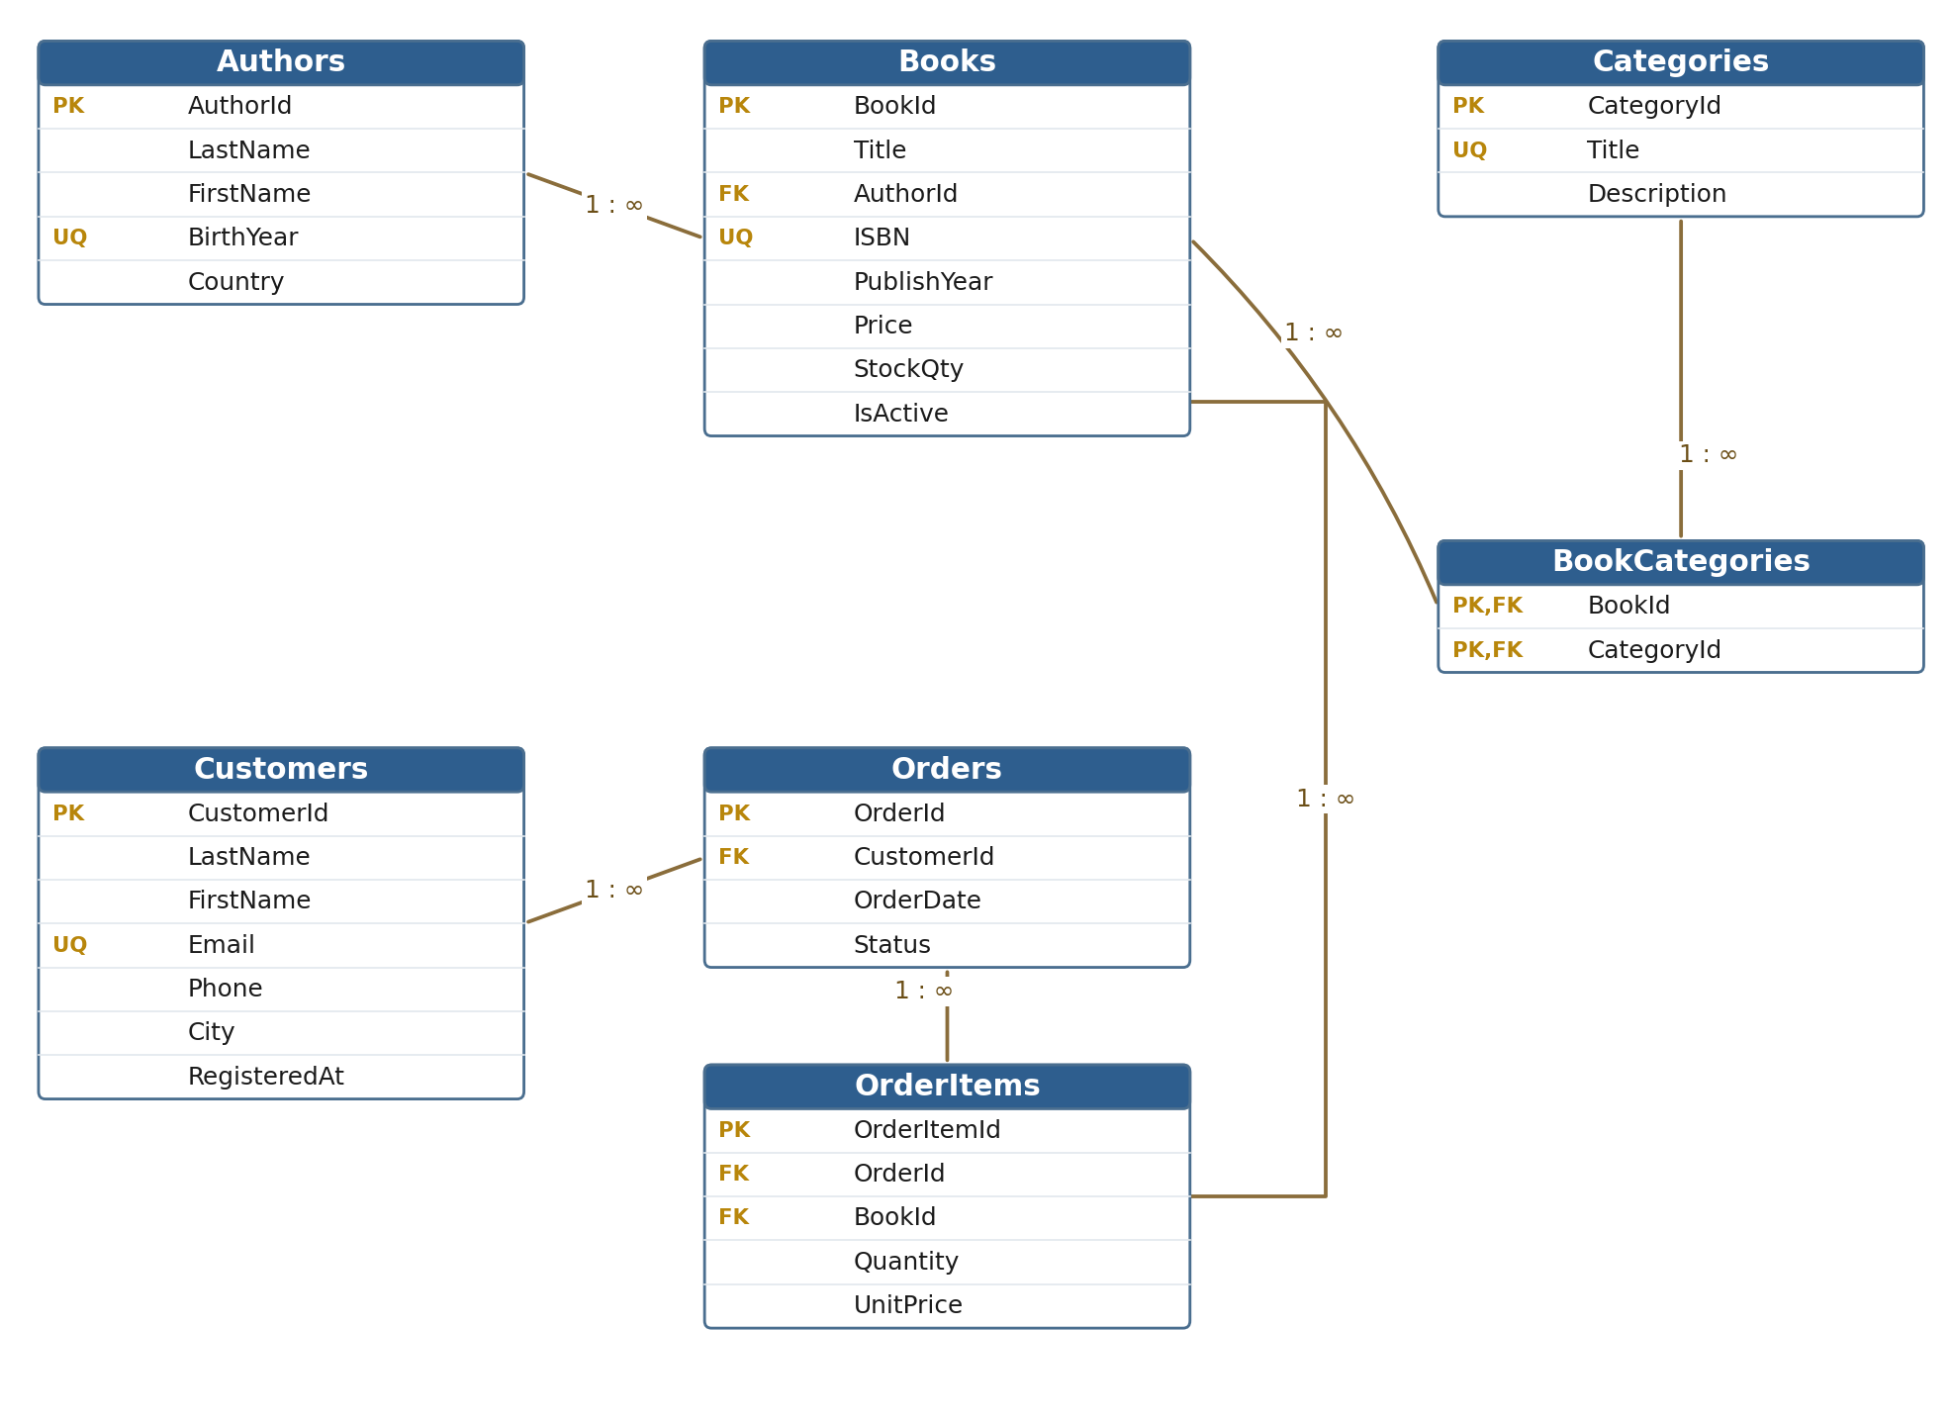
Рисунок 1 — Логическая схема БД BookShopDB (7 таблиц, 3НФ)
1.4. Использованные ограничения целостности
Тип ограничения | Где применено | Что гарантирует
PRIMARY KEY | Все 7 таблиц | Уникальная идентификация строки; у BookCategories ключ составной — (BookId, CategoryId)
FOREIGN KEY | Books→Authors, BookCategories→Books/Categories, Orders→Customers, OrderItems→Orders/Books | Ссылочная целостность: нельзя добавить позицию заказа на несуществующую книгу
ON DELETE CASCADE | BookCategories, OrderItems→Orders | Удаление книги убирает её привязки к категориям; удаление заказа — его позиции
UNIQUE | Books.ISBN, Categories.Title, Customers.Email, OrderItems (OrderId, BookId), Authors (ФИО+год) | Запрет дублей: одна книга не может дважды попасть в один заказ как отдельные строки
CHECK | Price > 0, StockQty ≥ 0, Quantity > 0, UnitPrice > 0, PublishYear 1450–2100, BirthYear 1200–2100, Status из списка, ISBN только цифры, Email по маске | Доменная целостность — отсекает бессмысленные значения на уровне БД
NOT NULL | Все обязательные атрибуты | Обязательность заполнения
DEFAULT | Books.StockQty = 0, Books.IsActive = 1, Orders.Status = «Новый», Orders.OrderDate = SYSDATETIME(), Customers.RegisteredAt = текущая дата | Значения по умолчанию, упрощающие вставку

1.5. SQL-скрипт создания схемы
/* =====================================================================
ПРАКТИЧЕСКАЯ РАБОТА: T-SQL — управляющие конструкции, индексы, нормализация
ЧАСТЬ 1. Проектирование схемы БД книжного интернет-магазина (3NF)
Автор: Улзутуев Тимофей
===================================================================== */

USE master;
GO

IF DB_ID('BookShopDB') IS NOT NULL
BEGIN
ALTER DATABASE BookShopDB SET SINGLE_USER WITH ROLLBACK IMMEDIATE;
DROP DATABASE BookShopDB;
END
GO

CREATE DATABASE BookShopDB;
GO

USE BookShopDB;
GO

/* ---------- 1. Authors — авторы ---------- */
CREATE TABLE dbo.Authors
(
AuthorId INT IDENTITY(1,1) NOT NULL,
LastName NVARCHAR(60) NOT NULL,
FirstName NVARCHAR(60) NOT NULL,
BirthYear SMALLINT NULL,
Country NVARCHAR(60) NULL,
CONSTRAINT PK_Authors PRIMARY KEY (AuthorId),
CONSTRAINT UQ_Authors_FullName UNIQUE (LastName, FirstName, BirthYear),
CONSTRAINT CK_Authors_BirthYear CHECK (BirthYear IS NULL OR BirthYear BETWEEN 1200 AND 2100)
);
GO

/* ---------- 2. Categories — категории (жанры) ---------- */
CREATE TABLE dbo.Categories
(
CategoryId INT IDENTITY(1,1) NOT NULL,
Title NVARCHAR(80) NOT NULL,
Description NVARCHAR(300) NULL,
CONSTRAINT PK_Categories PRIMARY KEY (CategoryId),
CONSTRAINT UQ_Categories_Title UNIQUE (Title)
);
GO

/* ---------- 3. Books — книги ---------- */
CREATE TABLE dbo.Books
(
BookId INT IDENTITY(1,1) NOT NULL,
Title NVARCHAR(200) NOT NULL,
AuthorId INT NOT NULL,
ISBN CHAR(13) NOT NULL,
PublishYear SMALLINT NOT NULL,
Price DECIMAL(10,2) NOT NULL,
StockQty INT NOT NULL CONSTRAINT DF_Books_StockQty DEFAULT (0),
IsActive BIT NOT NULL CONSTRAINT DF_Books_IsActive DEFAULT (1),
CONSTRAINT PK_Books PRIMARY KEY (BookId),
CONSTRAINT FK_Books_Authors FOREIGN KEY (AuthorId)
REFERENCES dbo.Authors (AuthorId) ON UPDATE CASCADE,
CONSTRAINT UQ_Books_ISBN UNIQUE (ISBN),
CONSTRAINT CK_Books_Price CHECK (Price > 0),
CONSTRAINT CK_Books_Stock CHECK (StockQty >= 0),
CONSTRAINT CK_Books_Year CHECK (PublishYear BETWEEN 1450 AND 2100),
CONSTRAINT CK_Books_ISBN CHECK (ISBN NOT LIKE '%[^0-9]%')
);
GO

/* ---------- 4. BookCategories — связь «многие-ко-многим» ---------- */
CREATE TABLE dbo.BookCategories
(
BookId INT NOT NULL,
CategoryId INT NOT NULL,
CONSTRAINT PK_BookCategories PRIMARY KEY (BookId, CategoryId),
CONSTRAINT FK_BC_Books FOREIGN KEY (BookId)
REFERENCES dbo.Books (BookId) ON DELETE CASCADE,
CONSTRAINT FK_BC_Categories FOREIGN KEY (CategoryId)
REFERENCES dbo.Categories (CategoryId) ON DELETE CASCADE
);
GO

/* ---------- 5. Customers — клиенты ---------- */
CREATE TABLE dbo.Customers
(
CustomerId INT IDENTITY(1,1) NOT NULL,
LastName NVARCHAR(60) NOT NULL,
FirstName NVARCHAR(60) NOT NULL,
Email NVARCHAR(120) NOT NULL,
Phone VARCHAR(20) NULL,
City NVARCHAR(80) NOT NULL,
RegisteredAt DATE NOT NULL CONSTRAINT DF_Customers_Reg DEFAULT (CAST(SYSDATETIME() AS DATE)),
CONSTRAINT PK_Customers PRIMARY KEY (CustomerId),
CONSTRAINT UQ_Customers_Email UNIQUE (Email),
CONSTRAINT CK_Customers_Email CHECK (Email LIKE '%_@_%._%')
);
GO

/* ---------- 6. Orders — заказы ---------- */
CREATE TABLE dbo.Orders
(
OrderId INT IDENTITY(1,1) NOT NULL,
CustomerId INT NOT NULL,
OrderDate DATETIME2(0) NOT NULL CONSTRAINT DF_Orders_Date DEFAULT (SYSDATETIME()),
Status NVARCHAR(20) NOT NULL CONSTRAINT DF_Orders_Status DEFAULT (N'Новый'),
CONSTRAINT PK_Orders PRIMARY KEY (OrderId),
CONSTRAINT FK_Orders_Customers FOREIGN KEY (CustomerId)
REFERENCES dbo.Customers (CustomerId),
CONSTRAINT CK_Orders_Status CHECK (Status IN (N'Новый', N'Оплачен', N'Отправлен', N'Доставлен', N'Отменён'))
);
GO

/* ---------- 7. OrderItems — позиции заказа ---------- */
CREATE TABLE dbo.OrderItems
(
OrderItemId INT IDENTITY(1,1) NOT NULL,
OrderId INT NOT NULL,
BookId INT NOT NULL,
Quantity INT NOT NULL,
UnitPrice DECIMAL(10,2) NOT NULL,
CONSTRAINT PK_OrderItems PRIMARY KEY (OrderItemId),
CONSTRAINT FK_OI_Orders FOREIGN KEY (OrderId)
REFERENCES dbo.Orders (OrderId) ON DELETE CASCADE,
CONSTRAINT FK_OI_Books FOREIGN KEY (BookId)
REFERENCES dbo.Books (BookId),
CONSTRAINT UQ_OI_Order_Book UNIQUE (OrderId, BookId),
CONSTRAINT CK_OI_Quantity CHECK (Quantity > 0),
CONSTRAINT CK_OI_UnitPrice CHECK (UnitPrice > 0)
);
GO
PRINT N'Схема BookShopDB создана: 7 таблиц.';
GO

Часть 2. Заполнение данными
2.1. Состав тестового набора
Таблица | Строк | Что обеспечено
Authors | 5 | Толстой, Оруэлл, Стругацкий, Кнут, Ремарк (требовалось не менее 4)
Categories | 5 | Классика, Фантастика, Антиутопия, Программирование, Историческая проза (требовалось не менее 4)
Books | 8 | Требовалось не менее 6. Есть книга с нулевым остатком (Скотный двор) и снятая с продажи (IsActive = 0)
BookCategories | 12 | У четырёх книг по две категории — связь M:N задействована реально, а не формально
Customers | 6 | Требовалось не менее 5. У одного клиента телефон не указан (NULL) — проверка необязательного поля
Orders | 10 | Требовалось не менее 8. Представлены все статусы: Новый, Оплачен, Отправлен, Доставлен, Отменён
OrderItems | 19 | Четыре заказа содержат по 2–3 книги; количества от 1 до 5; в заказе №5 цена 1250.00 отличается от текущей 1290.00 — демонстрация исторической цены

Согласованность данных обеспечивается самой схемой: все BookId в OrderItems существуют в Books, все CustomerId в Orders — в Customers, иначе вставка была бы отклонена внешними ключами. Контрольный запрос после загрузки показал 0 «сирот» в обеих связях.

2.2. SQL-скрипт заполнения данными
/* =====================================================================
ЧАСТЬ 2. Заполнение таблиц тестовыми данными
===================================================================== */
USE BookShopDB;
GO

/* ---------- Авторы (5) ---------- */
INSERT INTO dbo.Authors (LastName, FirstName, BirthYear, Country) VALUES
(N'Толстой', N'Лев', 1828, N'Россия'),
(N'Оруэлл', N'Джордж', 1903, N'Великобритания'),
(N'Стругацкий', N'Аркадий', 1925, N'СССР'),
(N'Кнут', N'Дональд', 1938, N'США'),
(N'Ремарк', N'Эрих', 1898, N'Германия');
GO

/* ---------- Категории (5) ---------- */
INSERT INTO dbo.Categories (Title, Description) VALUES
(N'Классическая литература', N'Произведения, вошедшие в мировой литературный канон'),
(N'Фантастика', N'Научная и социальная фантастика'),
(N'Антиутопия', N'Романы о тоталитарных и дистопических обществах'),
(N'Программирование', N'Техническая литература для разработчиков'),
(N'Историческая проза', N'Художественные произведения на историческом материале');
GO

/* ---------- Книги (8) ---------- */
INSERT INTO dbo.Books (Title, AuthorId, ISBN, PublishYear, Price, StockQty, IsActive) VALUES
(N'Война и мир', 1, '9785170123456', 1869, 1290.00, 12, 1),
(N'Анна Каренина', 1, '9785170223457', 1878, 890.50, 20, 1),
(N'1984', 2, '9785170323458', 1949, 650.00, 35, 1),
(N'Скотный двор', 2, '9785170423459', 1945, 420.00, 0, 1),
(N'Пикник на обочине', 3, '9785170523460', 1972, 570.00, 15, 1),
(N'Трудно быть богом', 3, '9785170623461', 1964, 610.00, 8, 1),
(N'Искусство программирования. Том 1', 4, '9785170723462', 1968, 3450.00, 5, 1),
(N'На Западном фронте без перемен', 5, '9785170823463', 1929, 730.00, 18, 0);
GO

/* ---------- Связь книга — категория (M:N, у части книг по 2 категории) ---------- */
INSERT INTO dbo.BookCategories (BookId, CategoryId) VALUES
(1,1),(1,5), -- Война и мир: классика + историческая проза
(2,1), -- Анна Каренина: классика
(3,3),(3,2), -- 1984: антиутопия + фантастика
(4,3),(4,1), -- Скотный двор: антиутопия + классика
(5,2), -- Пикник на обочине: фантастика
(6,2), -- Трудно быть богом: фантастика
(7,4), -- Кнут: программирование
(8,1),(8,5); -- Ремарк: классика + историческая проза
GO

/* ---------- Клиенты (6) ---------- */
INSERT INTO dbo.Customers (LastName, FirstName, Email, Phone, City, RegisteredAt) VALUES
(N'Иванов', N'Пётр', N'ivanov.p@mail.ru', '+79001112233', N'Москва', '2025-02-14'),
(N'Петрова', N'Анна', N'petrova.a@gmail.com', '+79162223344', N'Санкт-Петербург', '2025-04-03'),
(N'Сидоров', N'Игорь', N'sidorov.i@yandex.ru', '+79263334455', N'Новосибирск', '2025-06-21'),
(N'Кузнецова',N'Мария', N'kuznetsova.m@mail.ru','+79374445566', N'Казань', '2025-09-10'),
(N'Волков', N'Дмитрий', N'volkov.d@outlook.com', NULL, N'Екатеринбург', '2026-01-18'),
(N'Зайцева', N'Ольга', N'zaytseva.o@gmail.com','+79055556677', N'Москва', '2026-03-02');
GO

/* ---------- Заказы (10) ---------- */
INSERT INTO dbo.Orders (CustomerId, OrderDate, Status) VALUES
(1, '2026-01-12 10:24:00', N'Доставлен'),
(1, '2026-02-03 18:47:00', N'Доставлен'),
(2, '2026-02-15 09:10:00', N'Отправлен'),
(3, '2026-03-01 12:35:00', N'Оплачен'),
(2, '2026-03-19 20:05:00', N'Доставлен'),
(4, '2026-04-07 14:52:00', N'Отменён'),
(5, '2026-05-22 11:03:00', N'Оплачен'),
(1, '2026-06-30 16:18:00', N'Новый'),
(3, '2026-07-14 08:40:00', N'Доставлен'),
(6, '2026-08-25 19:26:00', N'Новый');
GO

/* ---------- Позиции заказов ----------
UnitPrice хранится отдельно намеренно: это цена на момент покупки,
она не выводится из Books.Price (цена может измениться позже). */
INSERT INTO dbo.OrderItems (OrderId, BookId, Quantity, UnitPrice) VALUES
(1, 1, 1, 1290.00), (1, 3, 2, 650.00), (1, 5, 1, 570.00), -- 3 книги
(2, 7, 1, 3450.00),
(3, 2, 1, 890.50), (3, 8, 3, 730.00), -- 2 книги
(4, 3, 1, 650.00), (4, 4, 1, 420.00), (4, 6, 2, 610.00), -- 3 книги
(5, 1, 2, 1250.00), -- цена ниже текущей
(6, 5, 1, 570.00), (6, 6, 1, 610.00),
(7, 7, 2, 3450.00), (7, 3, 4, 650.00),
(8, 2, 1, 890.50),
(9, 8, 1, 700.00), (9, 1, 1, 1290.00), (9, 2, 2, 890.50), -- 3 книги
(10, 4, 5, 420.00); -- большое количество
GO
PRINT N'Данные загружены.';
GO

/* ---------- Контроль согласованности ---------- */
SELECT 'Authors' AS TableName, COUNT(*) AS Rows FROM dbo.Authors
UNION ALL SELECT 'Categories', COUNT(*) FROM dbo.Categories
UNION ALL SELECT 'Books', COUNT(*) FROM dbo.Books
UNION ALL SELECT 'BookCategories', COUNT(*) FROM dbo.BookCategories
UNION ALL SELECT 'Customers', COUNT(*) FROM dbo.Customers
UNION ALL SELECT 'Orders', COUNT(*) FROM dbo.Orders
UNION ALL SELECT 'OrderItems', COUNT(*) FROM dbo.OrderItems;
GO

Результаты выполнения в SSMS
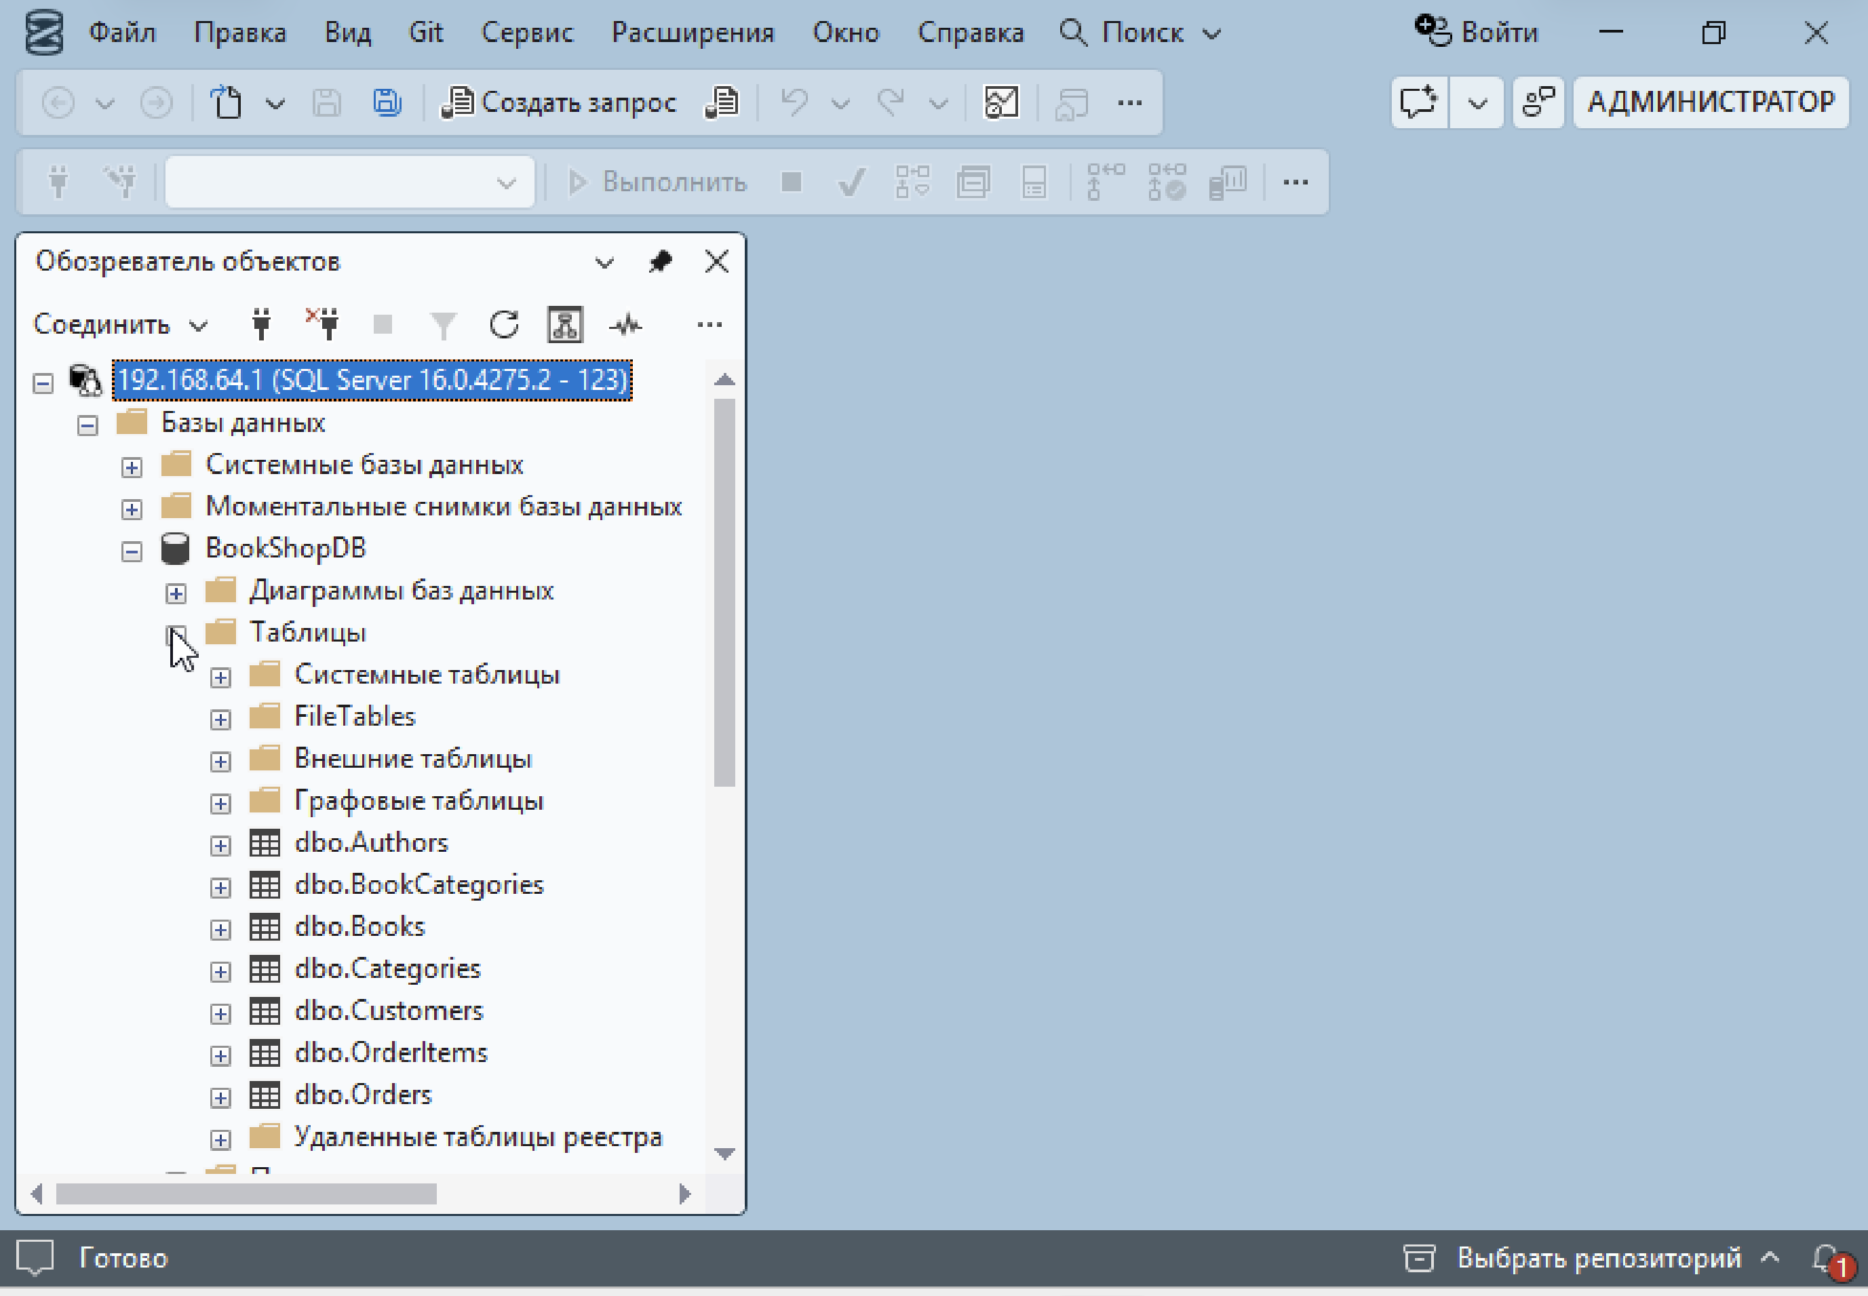
Рисунок 2 — Обозреватель объектов: база BookShopDB и созданные 7 таблиц
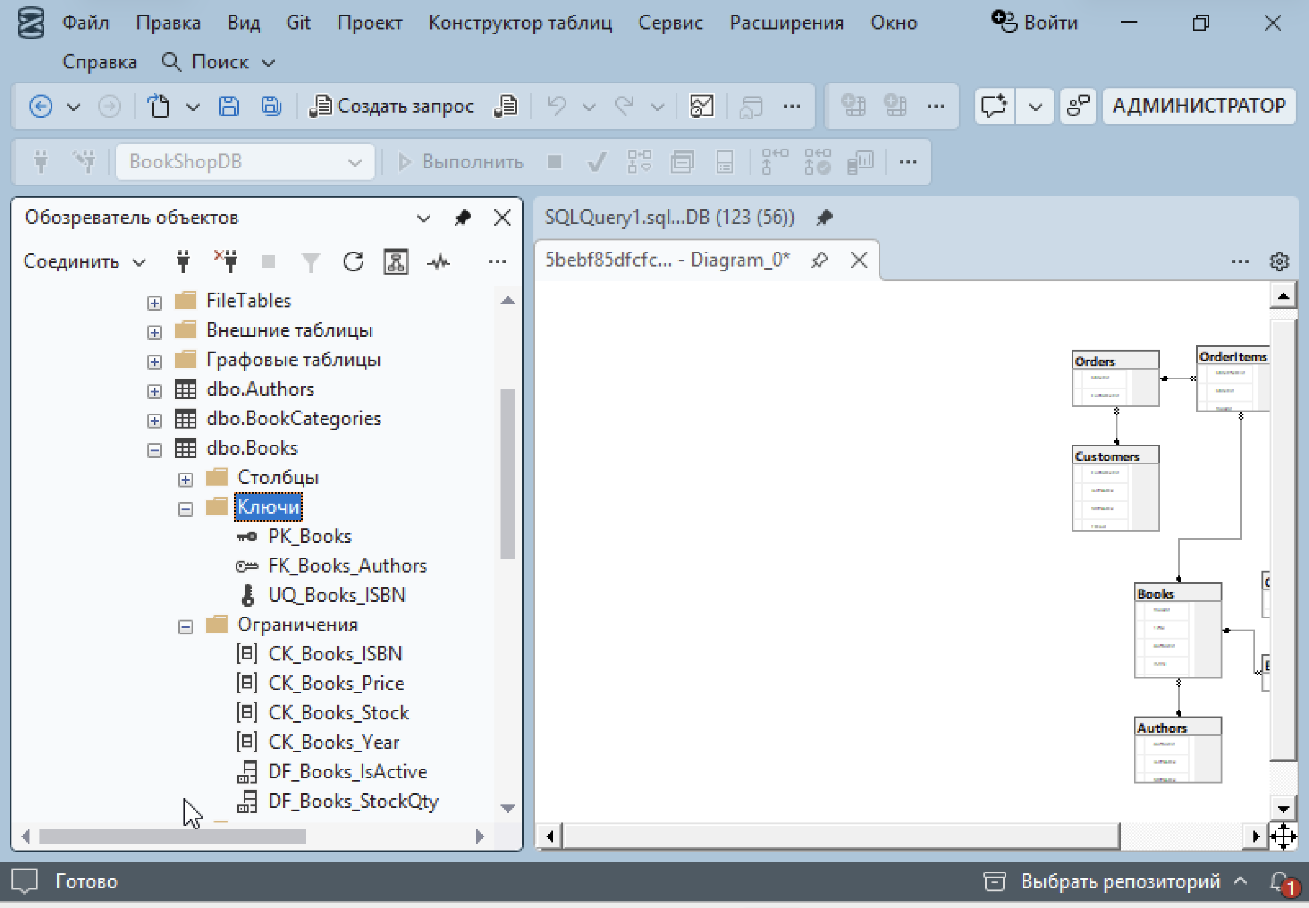
Рисунок 3 — Ключи и ограничения таблицы dbo.Books: PK_Books, FK_Books_Authors, UQ_Books_ISBN, четыре CHECK и два DEFAULT
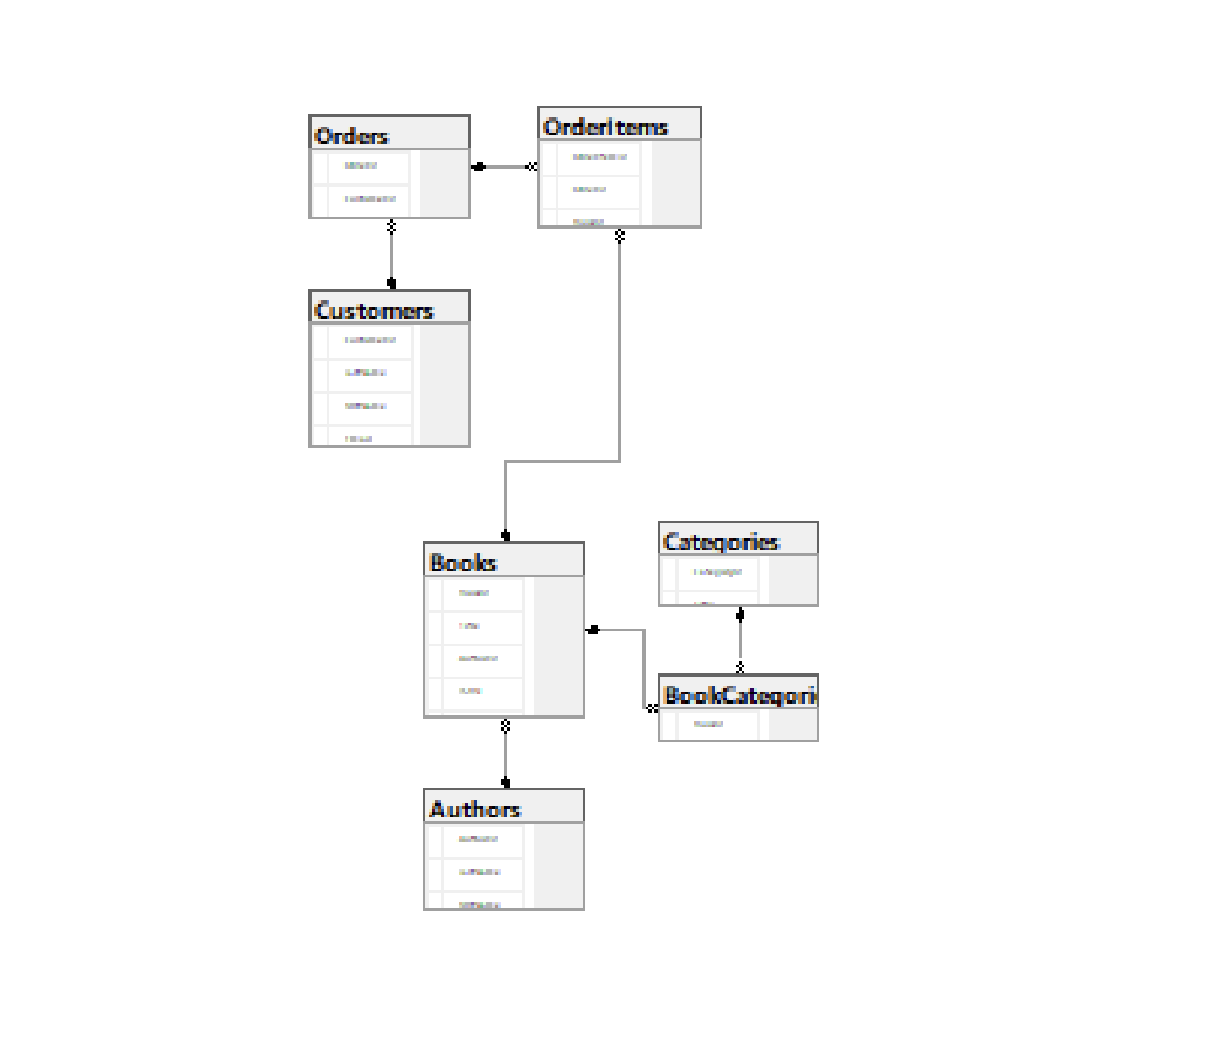
Рисунок 4 — Диаграмма базы данных, построенная средствами SSMS: все связи распознаны движком автоматически по внешним ключам
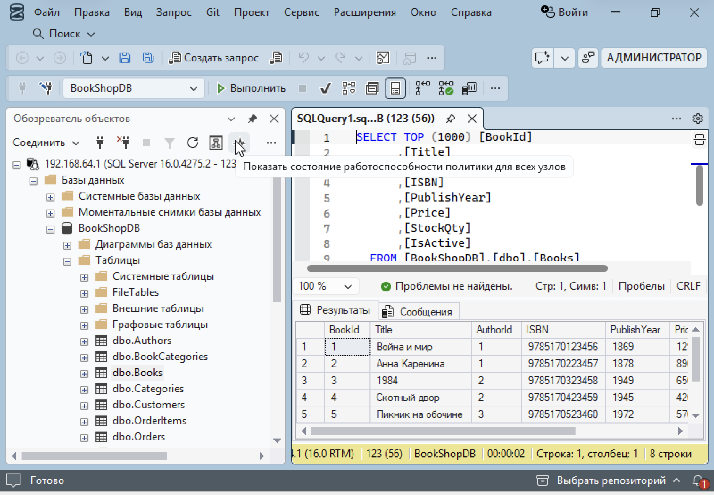
Рисунок 5 — Содержимое таблицы dbo.Books (кириллица сохраняется корректно: тип NVARCHAR)
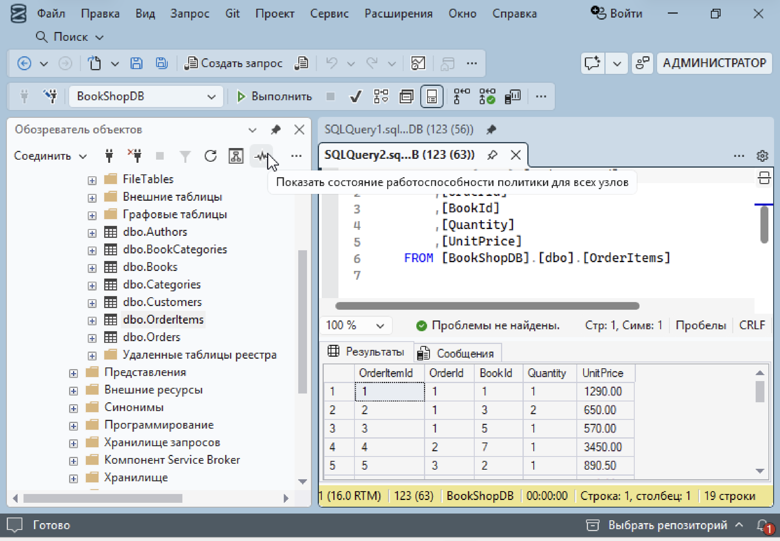
Рисунок 6 — Содержимое таблицы dbo.OrderItems: позиции заказов с количествами и ценой покупки
Контрольные запросы и их результаты
После загрузки данных выполнена проверка количества строк и ссылочной целостности:
Проверка | Результат
Количество строк по таблицам | Authors 5, Categories 5, Books 8, BookCategories 12, Customers 6, Orders 10, OrderItems 19
Позиции заказов, ссылающиеся на несуществующие книги | 0
Заказы, ссылающиеся на несуществующих клиентов | 0
Книги с несколькими категориями | «Война и мир», «1984», «Скотный двор», «На Западном фронте без перемен»
Заказы с несколькими позициями | №1 (3 книги), №3 (2), №4 (3), №6 (2), №7 (2), №9 (3)
Максимальная сумма заказа | Заказ №7 — 9 500,00 руб. (6 единиц товара)

Вывод
В ходе работы спроектирована и развёрнута схема БД книжного интернет-магазина из семи таблиц, приведённая к третьей нормальной форме: устранены неатомарные атрибуты (категории книги вынесены в связующую таблицу BookCategories), частичные зависимости (позиции заказа вынесены в OrderItems) и транзитивные зависимости (данные автора и клиента хранятся только в своих таблицах). Целостность обеспечена семью первичными и шестью внешними ключами, пятью ограничениями UNIQUE, девятью CHECK и набором DEFAULT — то есть проверяется самой СУБД, а не кодом приложения. Отдельно проработан вопрос хранения цены: UnitPrice в позиции заказа не является избыточным дублем Books.Price, поскольку фиксирует цену на момент покупки. Наибольшего внимания при проектировании потребовали именно решения о том, что не нужно хранить: сумма заказа и стоимость позиции остались вычисляемыми, чтобы исключить рассинхронизацию. Изученные приёмы напрямую применимы в реальной разработке: корректная нормализация и ограничения на уровне БД снимают целый класс ошибок ещё до написания серверного кода.

